Приведенные данные о влиянии генов на особенности поведения получены при исследованиях больших групп добровольцев в разных странах. Гены влияют на психологические особенности человека, но не определяют их. Каждый из генов даёт очень небольшой вклад (обычно 2%-3%) в проявление тех или иных особенностей. Проявление генов может меняться в зависимости от условий среды. Например, один и тот же вариант гена может повышать вероятность развития депрессии в неблагоприятных условиях (при высоком уровне стресса) и снижать в благоприятных условиях. Такой вариант гена нельзя считать «плохим». Он обеспечивает более сильный ответ на условия среды. Носители другого варианта гена окажутся более стабильными по своим реакциям вне зависимости от изменений среды.

Гены, контролирующие передачу сигналов между нейронами

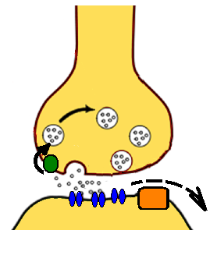
Транспортер серотонина
COMT
Рецепторы нейрона, принимающего сигнал
Запасы серотонина в нейроне, подающем сигнал

Рис. 1. Схема работы синапса

Более подробно о передаче сигнала между нейронами и структуре синапсов можно прочесть здесь
http://ru.wikipedia.org/wiki/%D0%A1%D0%B8%D0%BD%D0%B0%D0%BF%D1%81

Сокращенное латинское обозначение исследуемого варианта гена: 5’HTTLPR

Полное название гена: Транспортер серотонина
Функции: Регулирует передачу нервного импульса. Осуществляет обратный захват (перенос нейромедиатора серотонина, не связавшегося с рецепторами в синаптической щели, обратно в испустивший этот серотонин нейрон, чтобы зря не пропадал).
Синтезируется преимущественно в мозге и тонком кишечнике (там тоже есть серотонин, но выполняет другие функции).
Исследованные варианты гена: «короткий» S и «длинный» L варианты регуляторного участка гена. «Короткий» (S) менее активно работает, из-за этого синтезируется меньше белка-транспортера.

Возможные сочетания у индивида (генотипы): S/S, S/L, L/L.
Особенности генотипов: S/S связан с большей вероятностью развития эмоциональных нарушений в неблагоприятной среде, например, депрессии (рис. 2) или посттравматического стрессового расстройства (ПТСР) при перенесенных стрессах (рис. 3).

http://ru.wikipedia.org/wiki/%D0%9F%D0%BE%D1%81%D1%82%D1%82%D1%80%D0%B0%D0%B2%D0%BC%D0%B0%D1%82%D0%B8%D1%87%D0%B5%D1%81%D0%BA%D0%BE%D0%B5_%D1%81%D1%82%D1%80%D0%B5%D1%81%D1%81%D0%BE%D0%B2%D0%BE%D0%B5_%D1%80%D0%B0%D1%81%D1%81%D1%82%D1%80%D0%BE%D0%B9%D1%81%D1%82%D0%B2%D0%BE.

Caspi et al., Influence of life stress on depression: moderation by a polymorphism in the 5-HTT gene. Science 2003
Рис. 2. Связь между перенесенными стрессами и сообщениями о депрессии в возрасте 26 лет в зависимости от генотипа по гену транспортера серотонина
Хорошие условия
Терпимые условия
Плохие условия
Сообщают о наличии депрессии
S/S
L/L
S/L
Генотипы

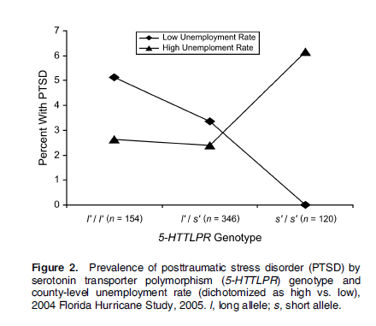
Частота ПТСР у носителей различных генотипов по 5-HTTLPR в зависимости от социальных условий (исследование после урагана во Флориде, 2004)

Koenen et al., Modification of the Association Between Serotonin Transporter Genotype and Risk of Posttraumatic Stress Disorder in Adults by County-Level Social Environment // American Journal of Epidemiology 2009 Vol. 169, No. 6
Низкий Высокий
УРОВЕНЬ БЕЗРАБОТИЦЫ В РЕГИОНЕ
% людей c ПТСР, возникшим после урагана

Сокращенное латинское обозначение исследуемого варианта гена: COMT Val-158-Met

Полное название гена: Катехол-О-метилтрансфераза
Функции: Регулирует передачу нервного импульса, влияет на особенности эмоциональных реакций, участвует в метаболизме эстрогенов. Разрушает поступившие в синаптическую щель катехоламины (дофамин, адреналин, норадреналин) – молекулы, которые передают сигнал от одного нейрона к другому.
Синтезируется в мозге, печени, легких и других тканях.
Исследованные варианты гена: Val-158-Met (замена аминокислоты валина в позиции 158 на метионин)
Возможные сочетания у индивида (генотипы): Met/Met, Val/Met, Val/Val.
Особенности генотипов: Met/Met имеет более низкую активность по сравнению с вариантом Val/Val, медленнее разрушает катехоламины. Вариант Val/Met имеет промежуточную активность. Люди с генотипом Met/Met в среднем более позитивно реагируют на приятные события (возможно, потому, что медленнее разрушается дофамин). Генотип Val/Val может быть связан с менее интенсивными переживаниями при негативных событиях, т.е. их удовлетворенность (или неудовлетворенность) жизнью может меньше зависеть от жизненных событий. Необходимо еще раз подчеркнуть, что вклад этих генов в вариации эмоционального состояния очень небольшой и зависит от взаимодействия с окружающими условиями.

